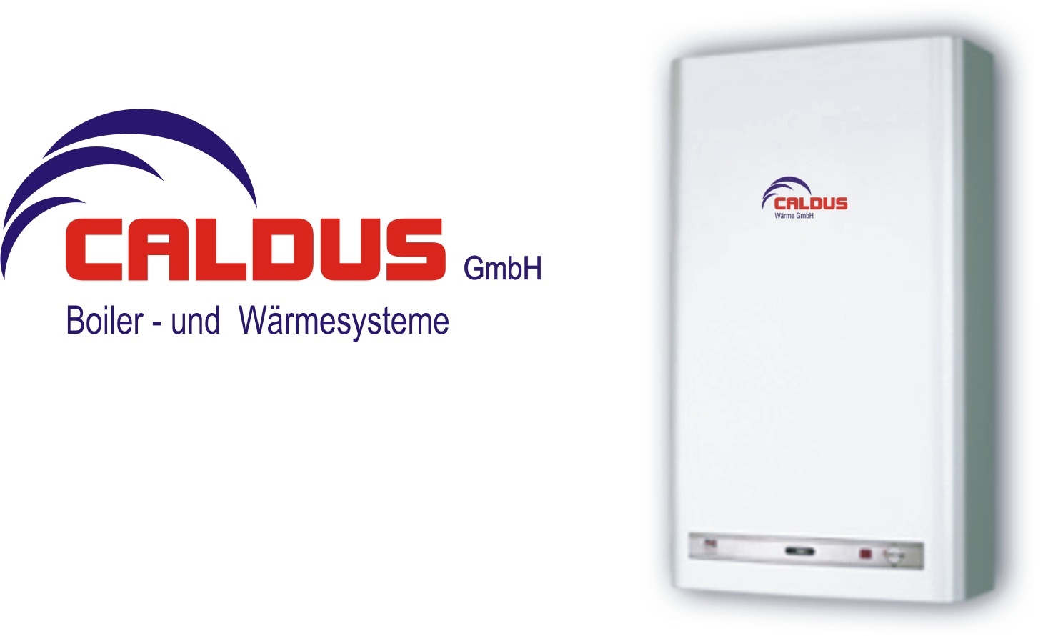

Sehr geehrte Sanitäreinkäufer

Mühsames Suchen von Preisen muss nicht sein!
Schnell muss es heute gehen.

Alle Boilerpreise finden Sie am schnellsten auf den
einzelnen Produktseiten von
www.caldus.ch

Die direkten Links auf die wichtigsten Seiten:
Kleinboiler Elektro 10, 15, 30 Liter
Wandboiler Elektro 50 bis 200 Liter
Einbauboiler 120 Liter
Einbauboiler 200, 250, 300 Liter
Stehboiler Elektro ab 200 Liter
Registerboiler ab 200 Liter
Solarboiler ab 300 Liter
Hochleistungs- Registerboiler ab 300 Liter
Pufferspeicher für Heizungswasser 500 bis 5000 Liter

Freundliche Grüsse
Ihr caldus Team

Caldus GmbH Telefon: +41 (0)41498 08 88
Hellbühlstrasse 28 Fax +41 (0)41498 08 87
CH 6102 Malters E-Mail: info@caldus.ch
www.caldus.ch
Weitere Informationen unter www.caldus.ch
Newsletter abbestellen: info@caldus.ch

